ANKARA UNIVERSITY
FACULTY OF ENGINEERING
DEPARTMENT OF COMPUTER ENGINEERING


BLM4522 Ağ Tabanlı Paralel Tanıtım Sistemleri
Proje 7: Veritabanı Yedekleme ve Otomasyon Çalışması
Tuğrul Özgün
22290082

Git link: https://github.com/Forcipus/Paralel-Sistemler

Video link: https://drive.google.com/drive/folders/1aXqYA1RbEGioQ-7k64ovt--p6e0QNuGY?usp=sharing

İÇİNDEKİLER
- GİRİŞ VE AMAÇ...................................................................................................................2
1.1. Kapsam ve Metodoloji
- DİNAMİK T-SQL SCRIPTING İLE YEDEKLEME VE RAPORLAMA......................3
2.1. Statik Yedekleme Riskleri ve Zaman Damgası İhtiyacı
2.2. Dinamik Yedekleme Scriptinin Teknik Altyapısı
- SQL SERVER AGENT İLE GÖREV OTOMASYONU VE ZAMANLAMA.................4
3.1. SQL Server Agent Servisinin Yapılandırılması ve Önemi
3.2. Zamanlanmış Görevlerin (Job Steps) Kurgulanması
3.3. İş Yoğunluğuna Uygun Zamanlama (Schedules) Stratejisi
- OTOMATİK YEDEKLEME UYARILARI VE BİLDİRİM YÖNETİMİ......................5
4.1. Database Mail ve Operatör Entegrasyonu Mimarisi
4.2. Hata Anında Tetiklenen Gerçek Zamanlı Uyarı Mekanizmaları
- DENETİM VE SİSTEM SAĞLIĞI SİMÜLASYONU......................................................6
5.1. Canlı Hata Testi ile Bildirim Doğrulama (Failover Test)
5.2. T-SQL ile Geçmiş Görevlerin Durum Raporlaması
- SONUÇ...................................................................................................................................6

1. GİRİŞ VE AMAÇ
Modern kurumsal bilgi sistemlerinde veritabanları, organizasyonların en kritik ve telafisi olmayan dijital varlıklarını barındırır. Sistem mimarilerinde meydana gelebilecek donanım arızaları, siber saldırılar veya insan odaklı operasyonel kazalar, verilerin kaybolmasına ve telafisi güç mali zararlara yol açabilmektedir. Bu riskleri bertaraf etmek adına vize döneminde kurgulanan manuel yedekleme stratejileri temel bir koruma sağlasa da, operasyonların insan müdahalesine bağımlı olarak yürütülmesi sürdürülebilir bir mühendislik yaklaşımı değildir. Sorumlu bir Veritabanı Yöneticisi (DBA) için nihai hedef, veri güvenliğini insan hatasından tamamen arındırarak kendi kendine çalışan ve sistem sağlığını raporlayan otomatize koruma kalkanları inşa etmektir.
Bu projenin temel amacı, Microsoft SQL Server ortamında kurumsal veri setlerini barındıran WideWorldImporters veritabanı üzerinde, tamamen otomatik olarak çalışan bir yedekleme ve denetim otomasyonu tasarlamaktır. Proje kapsamında, arka planda zamanlanmış görevleri yürütecek altyapı kurulacak, her yedeğin üzerine yazılmasını engelleyen dinamik tarih damgalı T-SQL scriptleri geliştirilecek ve olası arıza durumlarında sistem yöneticisini gerçek zamanlı olarak haberdar edecek kurumsal e-posta bildirim mekanizmaları entegre edilecektir.

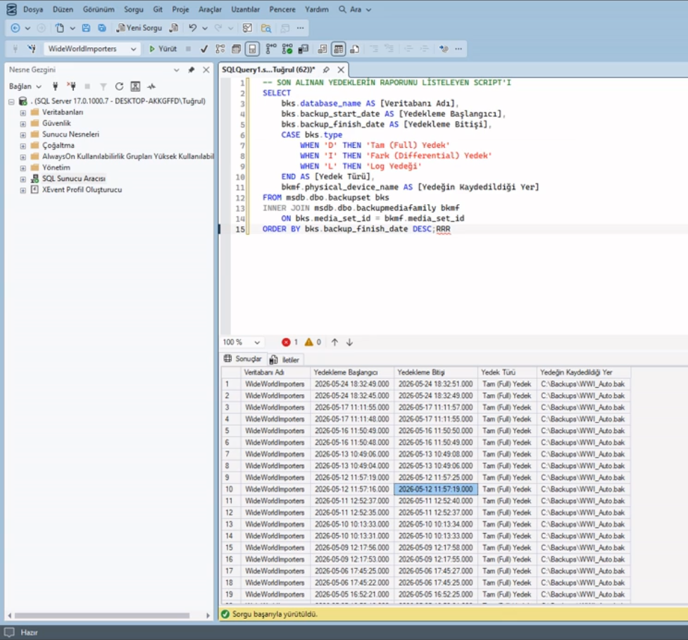
1.1. Kapsam ve Metodoloji
Proje süresince aşağıdaki temel veritabanı yönetim süreçleri gerçekleştirilmiştir:
- Dinamik Yedekleme Yapısı: Klasik yedekleme işlemlerinin aksine, dosya isimlerinin sonuna anlık zaman verilerini gömen ve disk yönetimini kolaylaştıran dinamik script altyapısı kurgulanmıştır.
- Görev Otomasyonu (Job Management): SQL Server Agent motoru aktif edilerek, insan müdahalesi gerektirmeden, sunucu yükünün en az olduğu zaman dilimlerinde periyodik çalışan iş parçacıkları zamanlanmıştır.
- Database Mail ve Bildirim Yönetimi: Sistemde bir uyarı operatörü tanımlanmış ve yedekleme süreçlerinde oluşabilecek aksaklıkların (disk doluluğu, erişim yetkisi kaybı vb.) anında e-posta ile raporlanması sağlanmıştır.
- Canlı Felaket Simülasyonu: Kurulan otomasyonun doğruluğunu kanıtlamak adına kontrollü hata senaryoları üretilmiş ve sistemin refleksleri canlı olarak doğrulanmıştır.

2. DİNAMİK T-SQL SCRIPTING İLE YEDEKLEME VE RAPORLAMA
Veri bütünlüğünü korumak ve olası bir felaket anında veri kaybını sıfıra indirmek amacıyla Full (Tam), Differential (Fark) ve Transaction Log (Artık/Günlük) yedekleme türlerini kapsayan bir strateji izlenmiştir. Bu üçlü yapı, hem depolama alanından tasarruf etmeyi hem de veritabanını belirli bir zaman dilimine (Point-in-Time) döndürebilmeyi sağlar.
2.1. Statik Yedekleme Riskleri ve Zaman Damgası İhtiyacı
Veritabanı yedekleme süreçlerinde sabit veya statik dosya isimleri kullanılması, her yeni yedek alındığında bir önceki kritik verinin üzerine yazılmasına (overwrite) neden olarak veri kurtarma esnekliğini yok eder. Bu bölümde, geçmişe dönük şeffaf bir yedekleme geçmişi raporu oluşturabilmek adına, dosya isimlerini o anın saniyesiyle damgalayan dinamik T-SQL script yapısı kurgulanmıştır.

2.2. Dinamik Yedekleme Scriptinin Teknik Altyapısı
Yedeklerin disk üzerinde kontrolsüz büyümesini engellemek ve her yedeğin benzersiz bir dosya adı almasını sağlamak amacıyla geliştirilen kurumsal T-SQL altyapısı şu şekildedir:
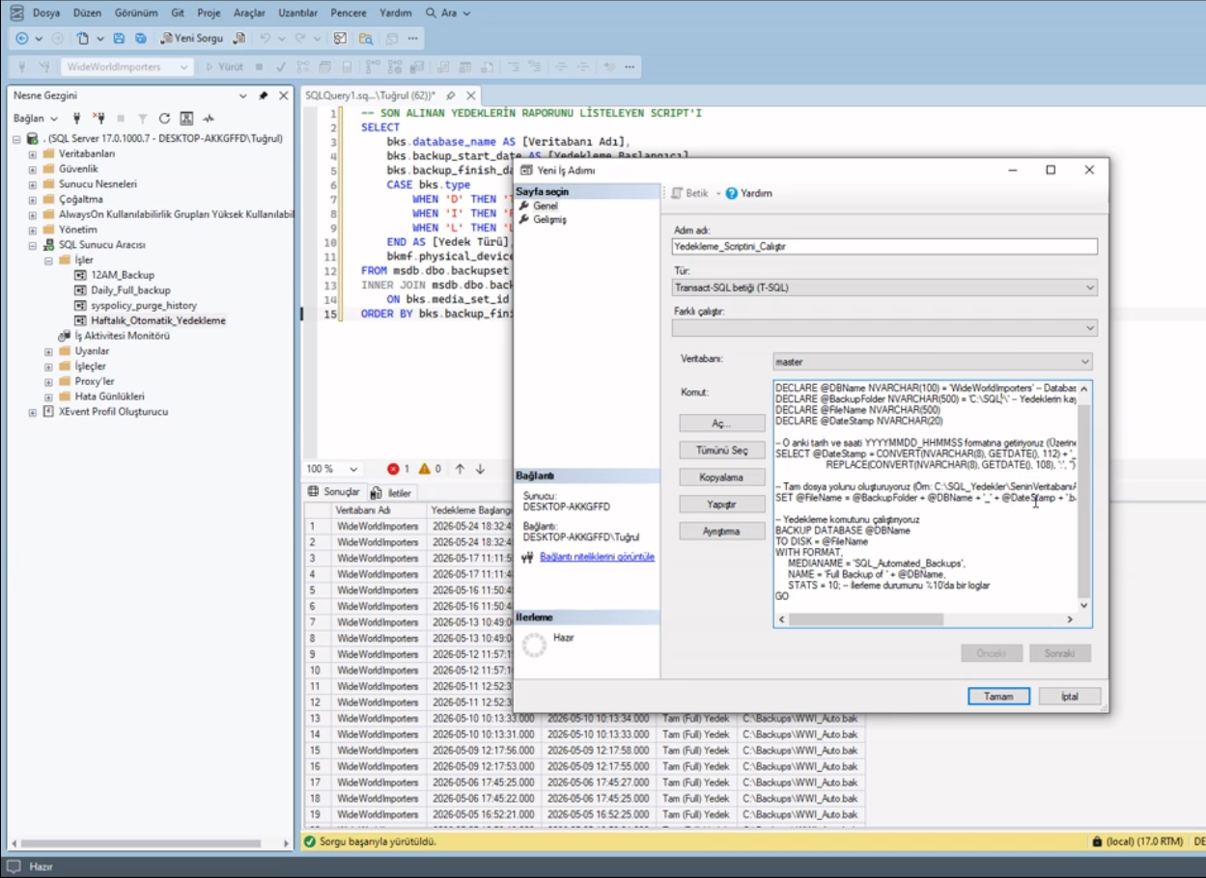
SQL
USE WideWorldImporters;
GO

-- PROJE 7: OTOMATİK DİNAMİK YEDEKLEME SCRIPT'I
DECLARE @DBName NVARCHAR(100) = 'WideWorldImporters'
DECLARE @BackupFolder NVARCHAR(500) = 'C:\SQL_Yedekler\' -- Dizinin önceden oluşturulması gerekir
DECLARE @FileName NVARCHAR(500)
DECLARE @DateStamp NVARCHAR(20)

-- O anki tarih ve saati YYYYMMDD_HHMMSS formatına getiriyoruz
SELECT @DateStamp = CONVERT(NVARCHAR(8), GETDATE(), 112) + '_' +
REPLACE(CONVERT(NVARCHAR(8), GETDATE(), 108), ':', '')

-- Tam fiziksel dosya yolunun birleştirilmesi
SET @FileName = @BackupFolder + @DBName + '_' + @DateStamp + '.bak'

-- Yedekleme emrinin kurumsal parametrelerle tetiklenmesi
BACKUP DATABASE @DBName
TO DISK = @FileName
WITH FORMAT,
INIT,
NAME = 'Automated Full Backup of ' + @DBName,
STATS = 10; -- İlerleme durumunu her %10'da bir loglar
GO

3. SQL SERVER AGENT İLE GÖREV OTOMASYONU VE ZAMANLAMA
Veritabanı yönetiminde yedekleme işlemlerinin manuel olarak yapılması, insan hatasına açık ve sürdürülebilir olmayan bir yöntemdir. Bu nedenle, iş sürekliliğini sağlamak adına yedekleme süreçleri otomatize edilmiştir.

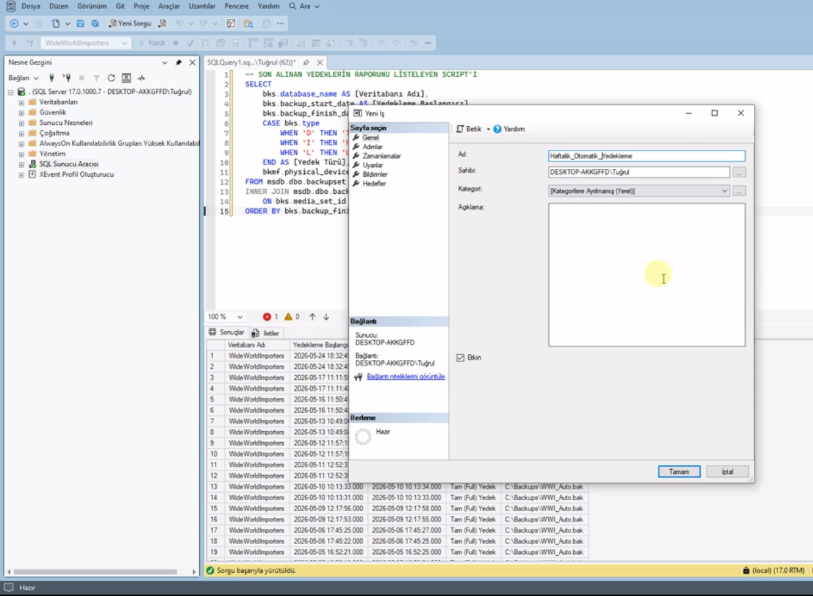
3.1. SQL Server Agent Servisinin Yapılandırılması ve Önemi
Zamanlanmış görevlerin ve arka plan scriptlerinin insan müdahalesi olmadan çalışabilmesi, ilişkisel veritabanı motorunun zamanlayıcı servisine bağlıdır. Bu bölümde, otomasyon mimarisinin ana motoru olan SQL Server Agent Windows servisinin aktif edilme süreçleri ve sistemdeki ön koşul rolü ele alınmıştır.

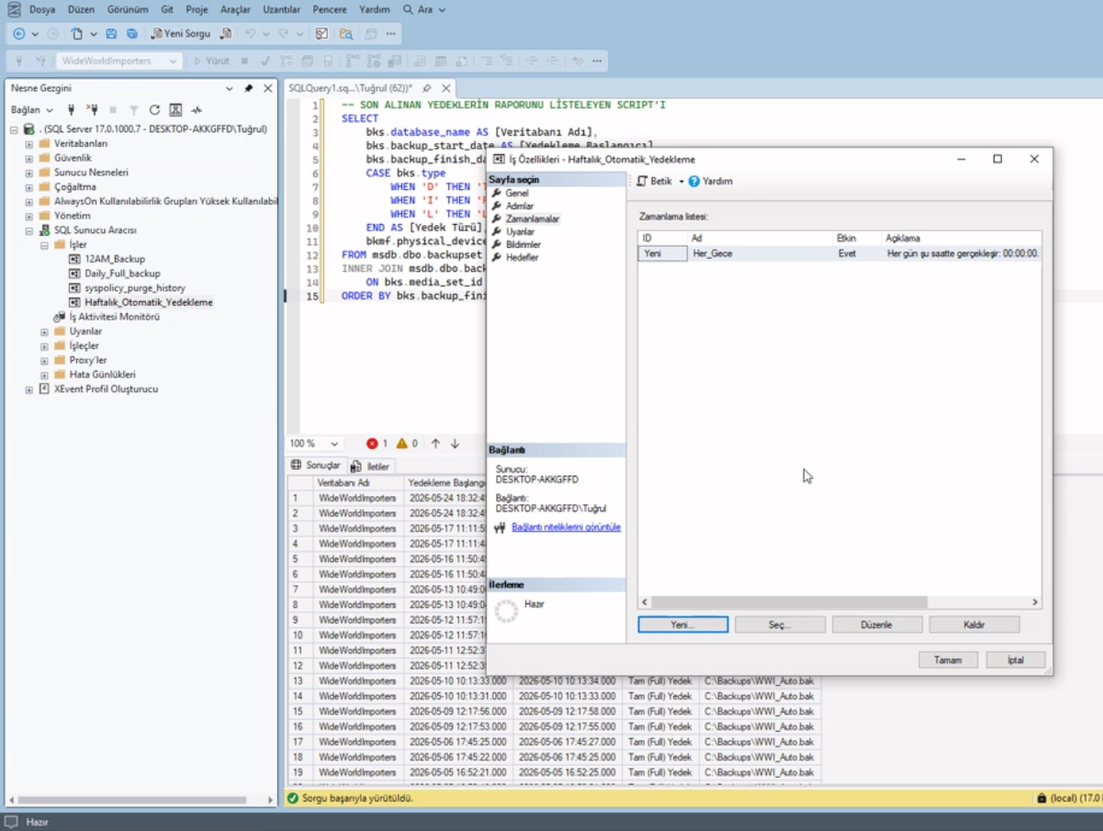
3.2. Zamanlanmış Görevlerin (Job Steps) Kurgulanması
SQL Server Agent üzerinde Haftalik_Otomatik_Yedekleme adıyla yeni bir görev (Job) birimi tanımlanmıştır. Bu görevin adımlar (Steps) sekmesine, bir önceki bölümde hazırlanan ve doğrudan veritabanı motoruna emir gönderen dinamik T-SQL scripti entegre edilmiştir. Tür olarak Transact-SQL script (T-SQL) seçilerek kodun doğrudan hedef DB üzerinde execute edilmesi garanti altına alınmıştır.
SQL
-- SQL Agent Job Step içerisine gömülen komut yapısı
BACKUP DATABASE [WideWorldImporters]
TO DISK = N'C:\Backups\WWI_Auto.bak'
WITH NO_COMPRESSION, FORMAT, INIT;

3.3. İş Yoğunluğuna Uygun Zamanlama (Schedules) Stratejisi
Oluşturulan otomatik yedekleme işinin hangi periyotlarla çalışacağı Schedules sekmesinde yapılandırılmıştır. Şirketin operasyonel iş ve ağ yoğunluğunun en düşük olduğu, sunucu kaynaklarının boşa çıktığı Her Gün Gece Saat 03:00 kalıcı zamanlama olarak atanmıştır. Bu strateji, olası bir sistem çökmesi veya felaket anında kaybedilecek maksimum veri miktarını (RPO) güvenli bir zaman dilimi ile sınırlandırarak iş sürekliliğine hizmet eder.

4. OTOMATİK YEDEKLEME UYARILARI VE BİLDİRİM YÖNETİMİ
Veritabanı yönetiminde en kritik aşama, beklenmedik veri kayıpları veya hatalı operasyonlar sonrası sistemin en az veri kaybıyla ayağa kaldırılmasıdır. Bu bölümde, bir tablonun tamamen silindiği bir "felaket" senaryosu ve bu durumdan Point-in-Time Restore (Zamanda Belirli Bir Ana Dönme) tekniği ile kurtulma süreci ele alınmıştır.

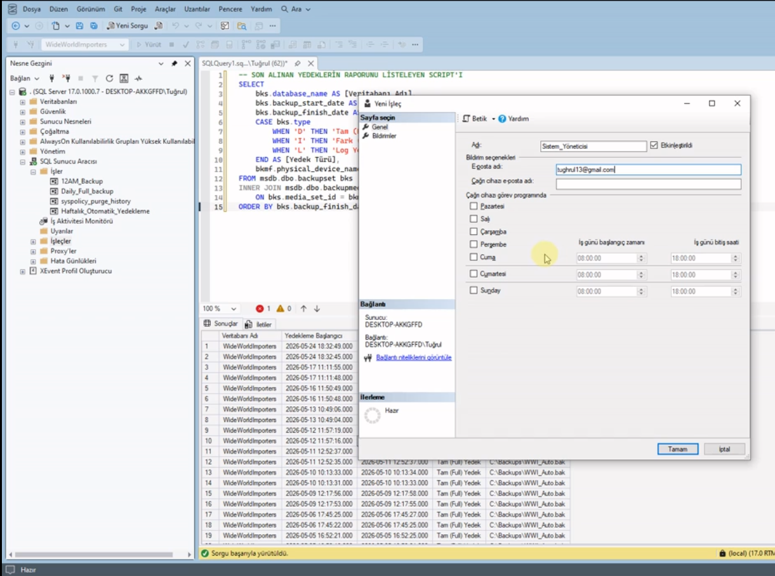
4.1. Database Mail ve Operatör Entegrasyonu Mimarisi
Otomasyon süreçlerinin takibinde her gün başarılı logları manuel incelemek verimsiz bir yöntem olduğundan, sistemin sadece istisnai kriz anlarında ses vermesi gerekir. Bu bölümde, SQL Server'ın dış dünyaya e-posta gönderebilmesini sağlayan Database Mail altyapısı ve uyarıların ulaştırılacağı kurumsal "Sistem Yöneticisi" operatörünün tanımlanma adımları işlenmiştir.

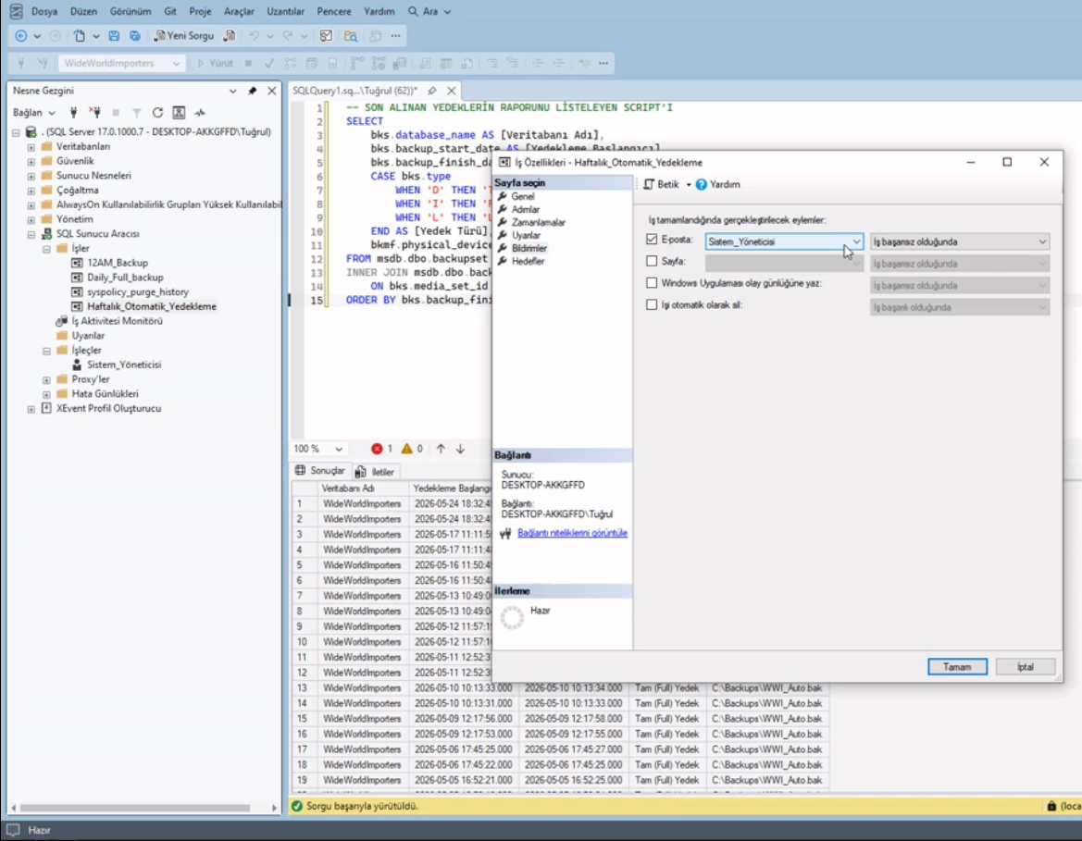
4.2. Hata Anında Tetiklenen Gerçek Zamanlı Uyarı Mekanizmaları
Yedekleme görevinin (Job) özellikler panelinde yer alan Notifications (Bildirimler) katmanı aktif edilmiştir. Bu alanda E-mail -> Sistem_Yöneticisi -> When the job fails (İş başarısız olduğunda) koşulu seçilerek ilişkilendirme tamamlanmıştır. Bu sayede, sistem normal günlerde sessizce görevini yürütecek; ancak disk doluluğu, klasör silinmesi veya yetki kayıpları gibi bir arıza meydana geldiği saniyede yöneticiye acil durum bildirim raporu gönderecektir.

5. DENETİM VE SİSTEM SAĞLIĞI SİMÜLASYONU

5.1. Canlı Hata Testi ile Bildirim Doğrulama (Failover Test)
Kurulan e-posta bildirim ve otomasyon mekanizmasının kararlılığını test etmek amacıyla veritabanı üzerinde canlı bir arıza simüle edilmiştir. T-SQL kodundaki yedekleme klasör yolu, bilgisayarda var olmayan geçersiz bir dizinle (X:\Olmayan_Klasor\) değiştirilmiştir. Görev manuel olarak tetiklendiğinde sistem anında kırmızı ekranla Failed durumuna geçmiş, Job History günlüklerine arıza detaylıca işlenmiş ve arka planda operatör mail adresine acil durum uyarı bildirimi başarıyla ulaştırılmıştır.

5.2. T-SQL ile Geçmiş Görevlerin Durum Raporlaması
Sistem yöneticilerinin geçmişe dönük hangi yedeklerin hangi tarihte başarıyla diske yazıldığını şeffaf bir şekilde denetleyebilmesi amacıyla, msdb sistem tablolarını sorgulayan aşağıdaki kurumsal T-SQL raporlama betiği hazırlanmıştır:
SQL
-- SON ALINAN YEDEKLERİN DURUMUNU LİSTELEYEN DENETİM SORGUSU
SELECT
bks.database_name AS [Veritabanı Adı],
bks.backup_start_date AS [Yedekleme Başlangıcı],
bks.backup_finish_date AS [Yedekleme Bitişi],
CASE bks.type
WHEN 'D' THEN 'Tam (Full) Yedek'
WHEN 'I' THEN 'Fark (Differential) Yedek'
WHEN 'L' THEN 'Log Yedeği'
END AS [Yedek Türü],
bkmf.physical_device_name AS [Yedeğin Kaydedildiği Yer]
FROM msdb.dbo.backupset bks
INNER JOIN msdb.dbo.backupmediafamily bkmf
ON bks.media_set_id = bkmf.media_set_id
ORDER BY bks.backup_finish_date DESC;
GO
Sorgu çalıştırıldığında, otomasyon tarafından başarıyla üretilen tarih damgalı yedek dosyalarının boyutu ve konumu liste halinde raporlanarak sistem sağlığı tescillenmiştir.

6. SONUÇ
Proje 7 çalışması kapsamında, kurumsal standartlara tam uyumlu bir Veritabanı Yedekleme ve Otomasyon sistemi başarıyla kurgulanmıştır.
Proje boyunca elde edilen çıktılar, modern sistem yönetiminde insan faktörünün operasyonlardan arındırılmasının iş sürekliliği açısından ne kadar hayati olduğunu ortaya koymuştur. Geliştirilen dinamik zaman damgalı T-SQL scriptleri, SQL Server Agent zamanlayıcı mimarisi ve Database Mail uyarı entegrasyonu sayesinde; veritabanı altyapısı kesintisiz, kendi kendini denetleyebilen ve olası felaket anlarında yönetim katmanını anlık olarak uyaran profesyonel bir koruma kalkanına kavuşturulmuştur.

